《空气拓展玩具》
测试评价
1.空气压缩枪主要运用的空气性质是（ ）。
A空气占据空间 B压缩空气有力量 C空气无色无味
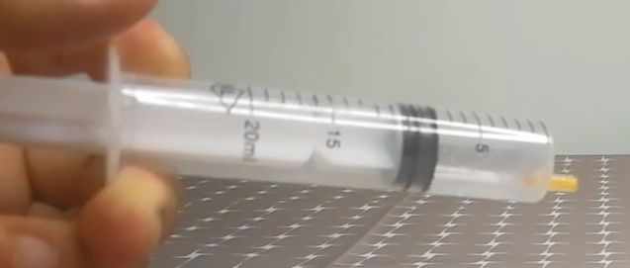
正确答案：B

2.手提走马灯主要运用的空气性质是（ ）。
A热空气会上升 B压缩空气有弹性 C空气无色无味
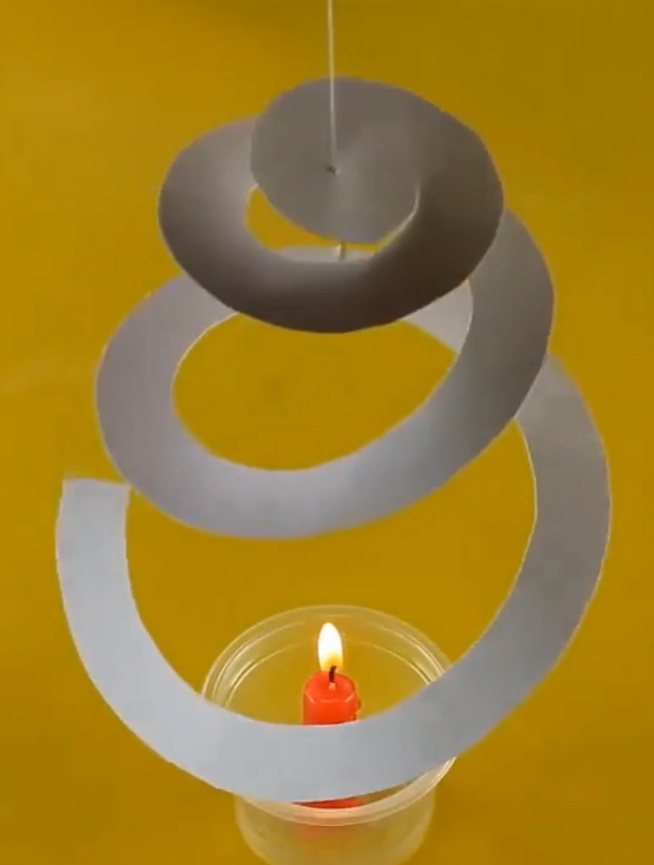
正确答案：A

3.旋转的灯笼主要运用的空气性质是（ ）。
A空气占据空间 B压缩空气有弹性 C热空气会上升
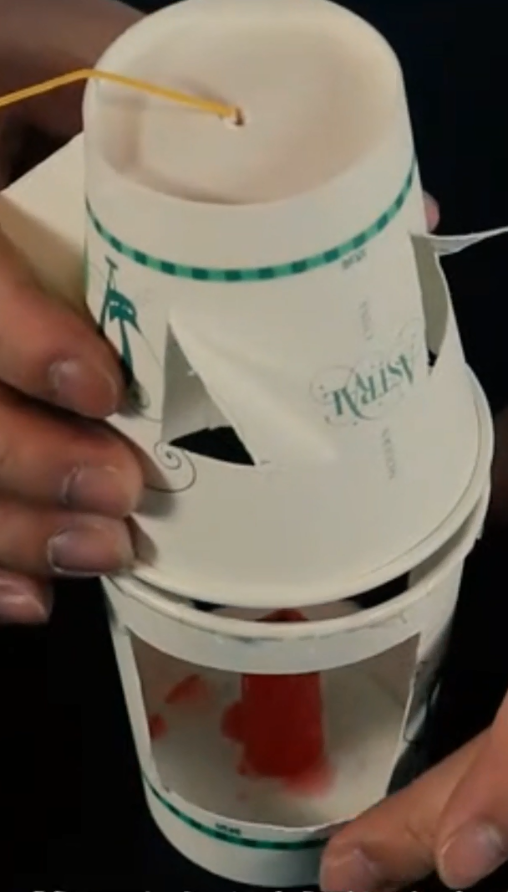
正确答案：C

4.迷你空气炮主要运用的空气性质是（ ）。
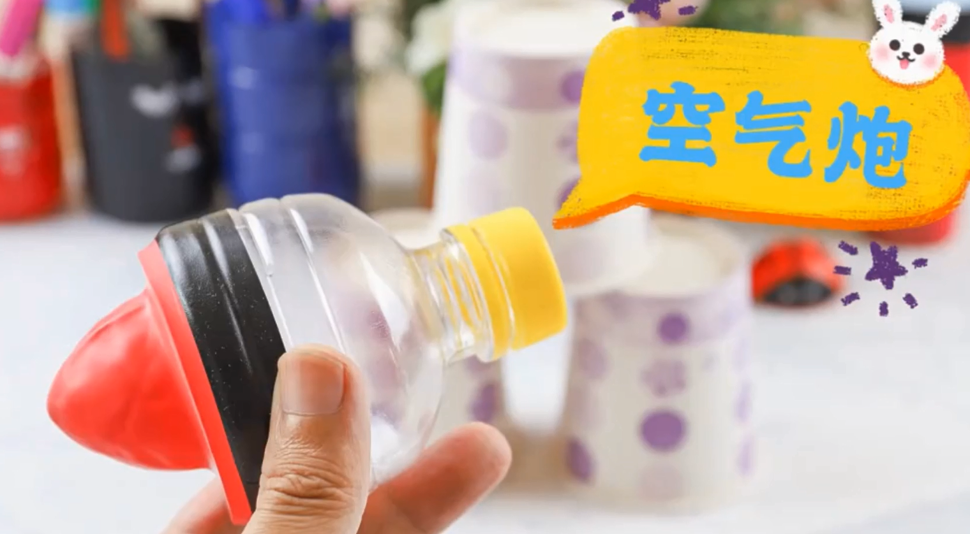

A空气占据空间 B压缩空气有力量 C热空气会上升
正确答案：B

5.要进行点火的实验时，应该（ ）。
A在家长看护下进行 B和同学一起就行 C背着家长进行
正确答案：A

